“Año de la innovación y la competitividad”

Informe de actividades de transparencia del mes de Junio del 2019.

La División de Comunicaciones en cumplimiento con la ley 200—04 de Libre Acceso a la Información Pública ofrece informaciones veraces y objetivas acerca de los trabajos que realiza esta Dirección General para concientizar a la población de la misión con la que está comprometida.

Atentamente,
Francisco Portes Bautista
División de Comunicaciones

10-06-2019
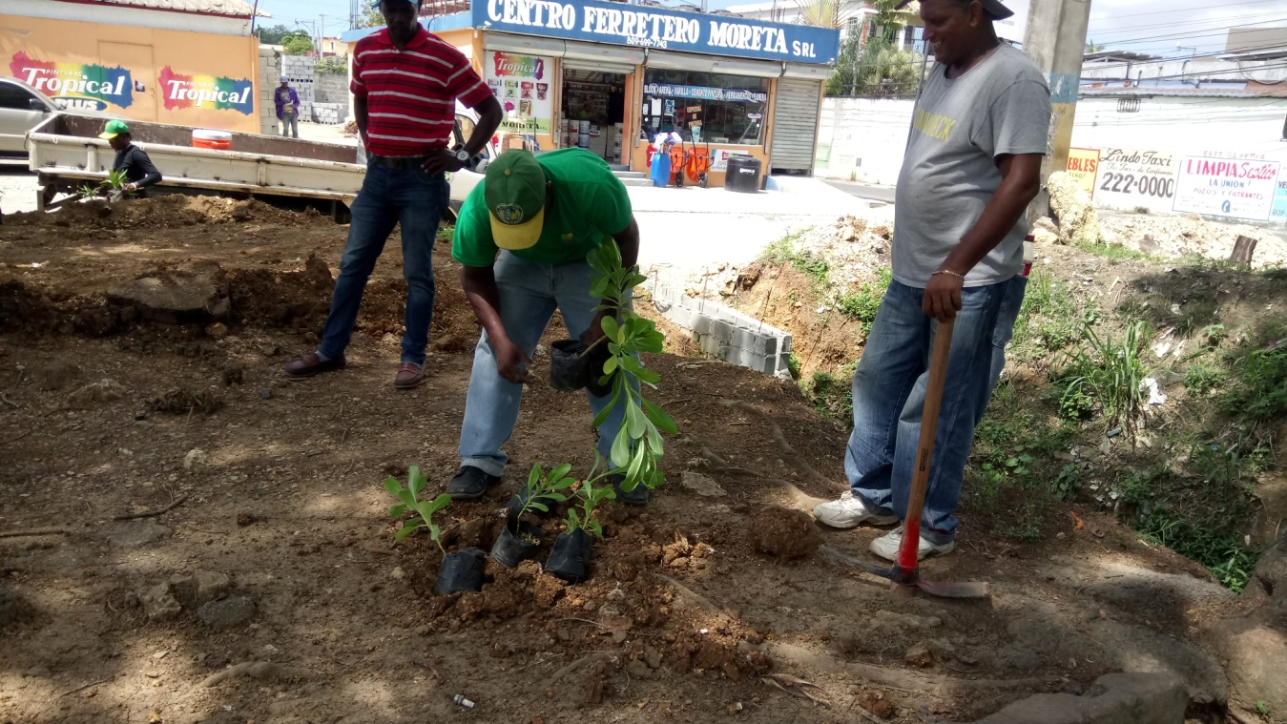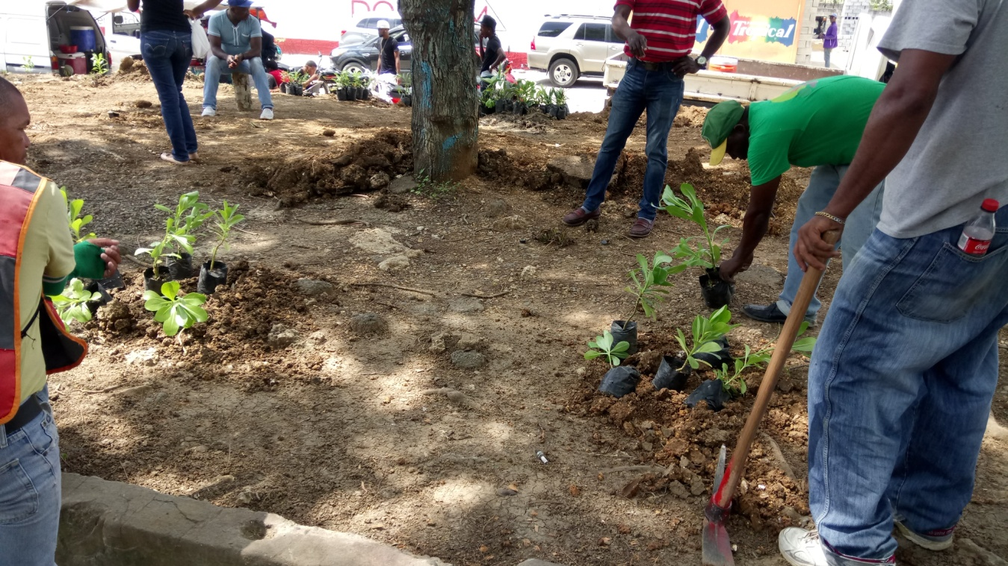
Carretera Mella, antes de llegar al Instituto San Luis
Francisco Portes Bautista
División de Comunicaciones

08-06-2019
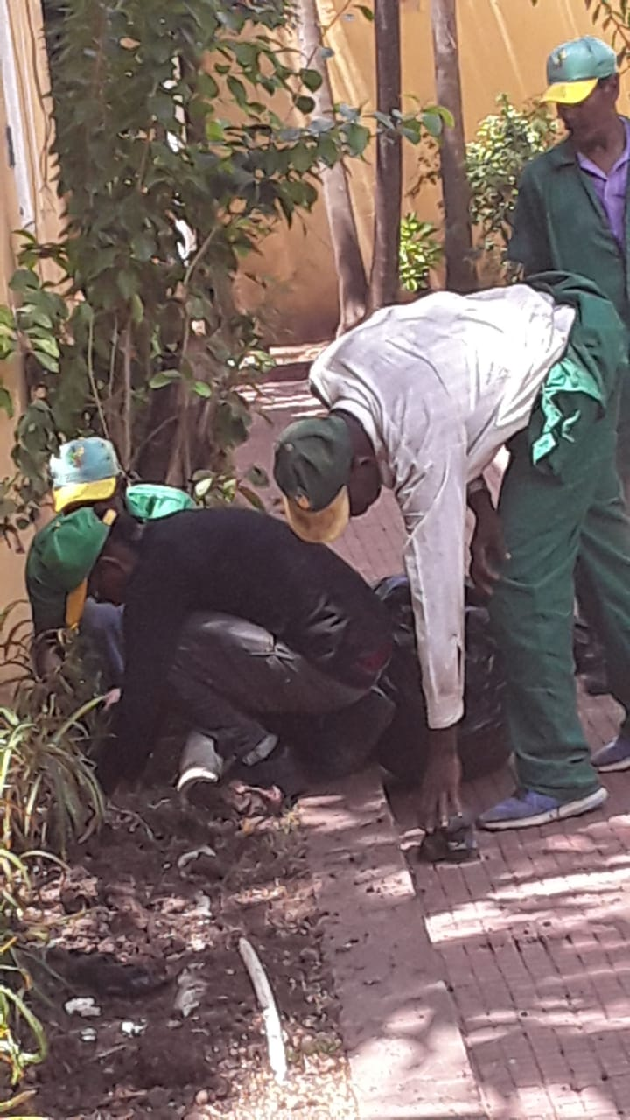

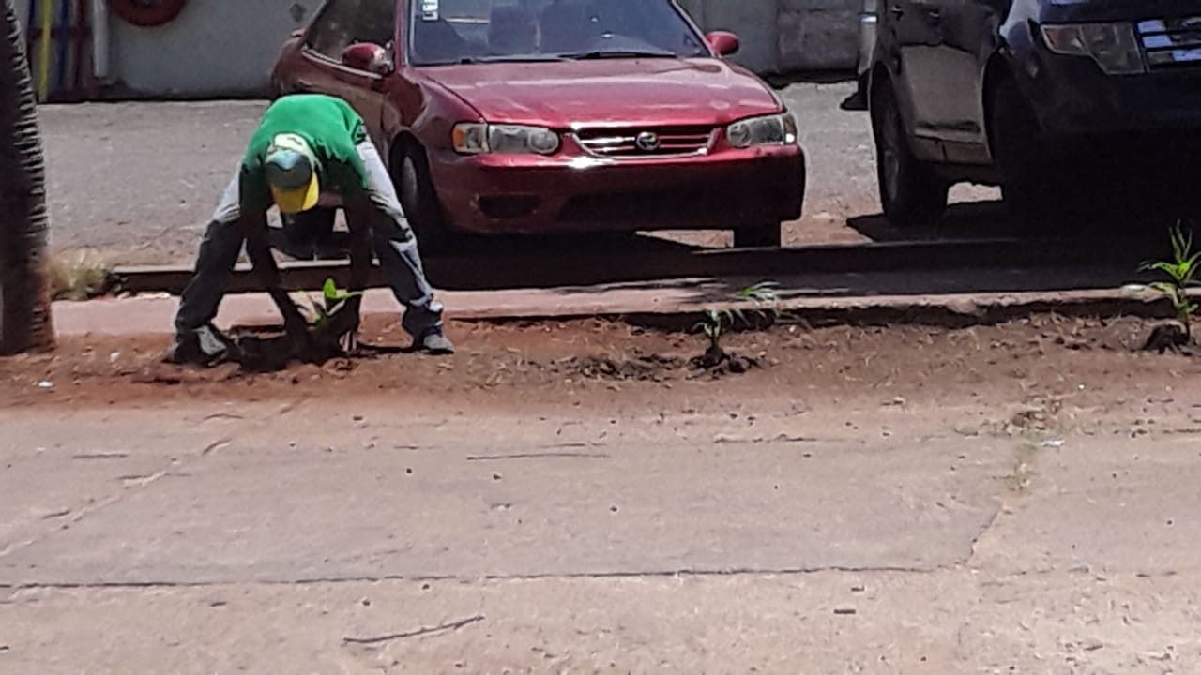
Francisco Portes Bautista
División de Comunicaciones

12-06-2019
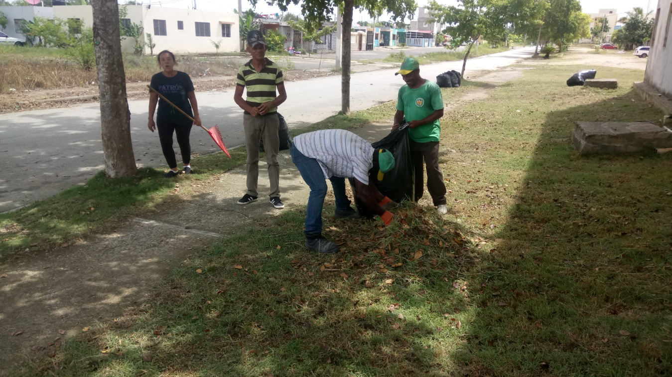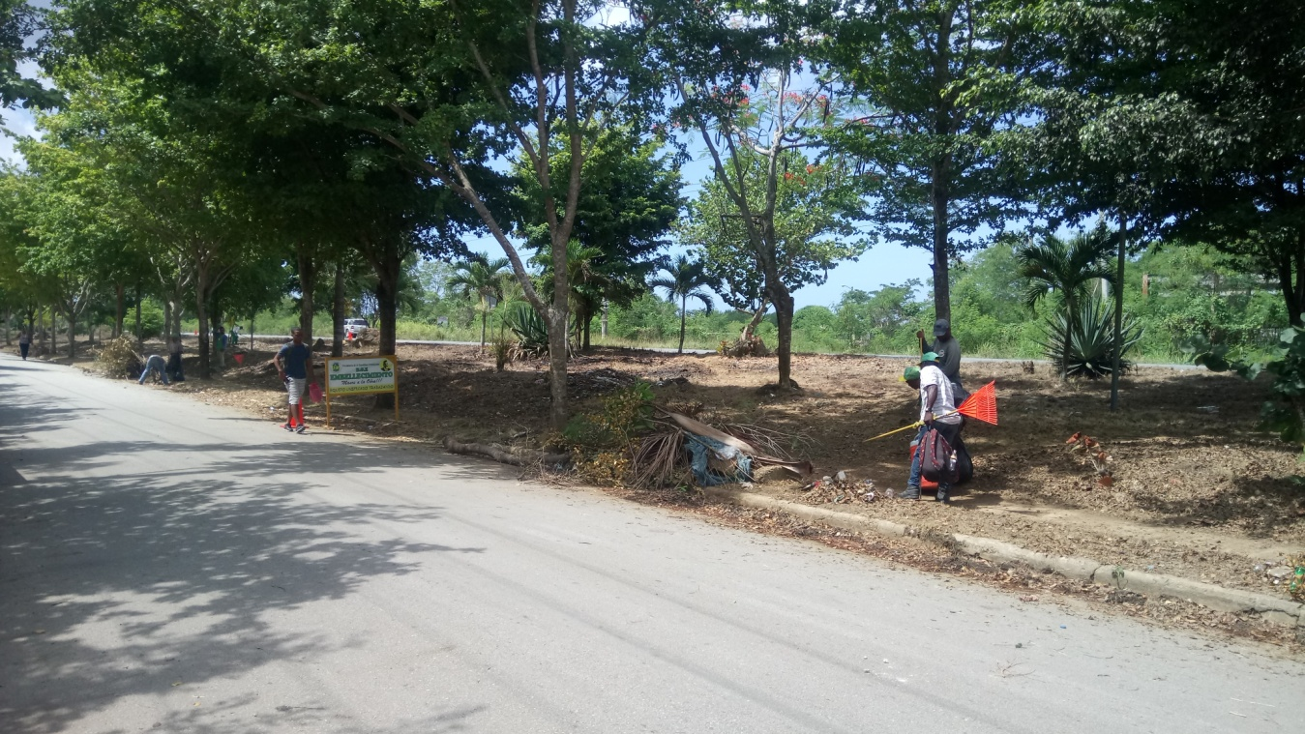
Francisco Portes Bautista
División de Comunicaciones

06-06-2019
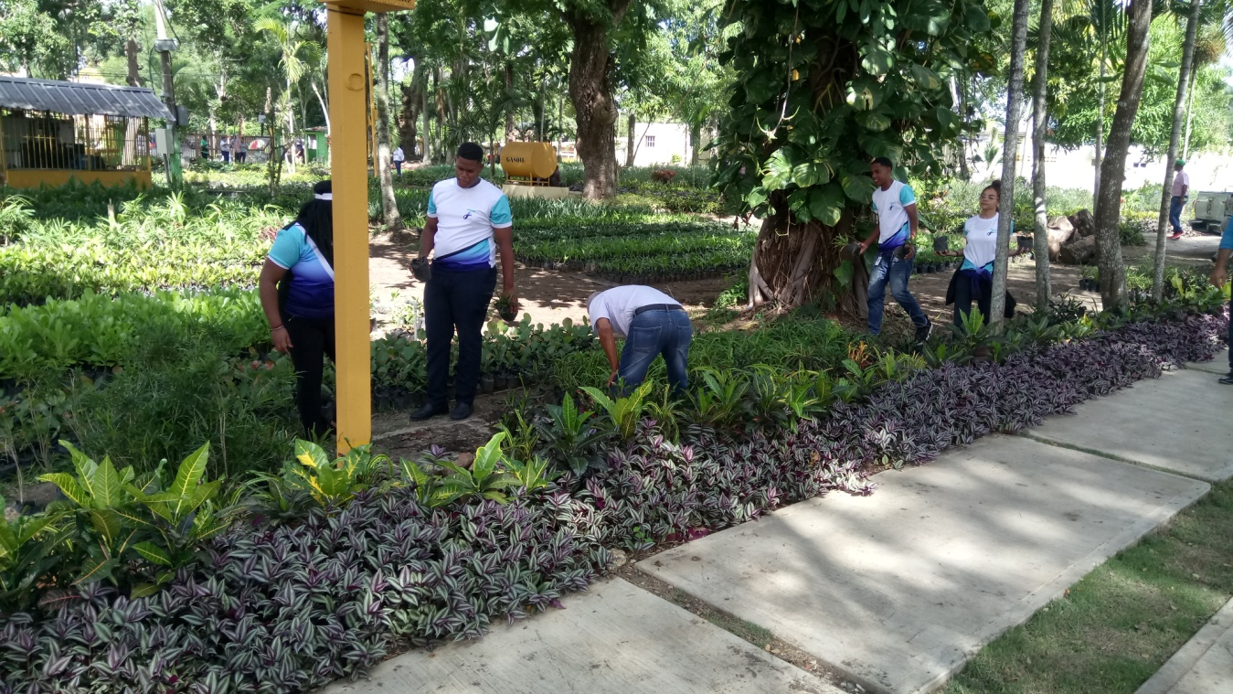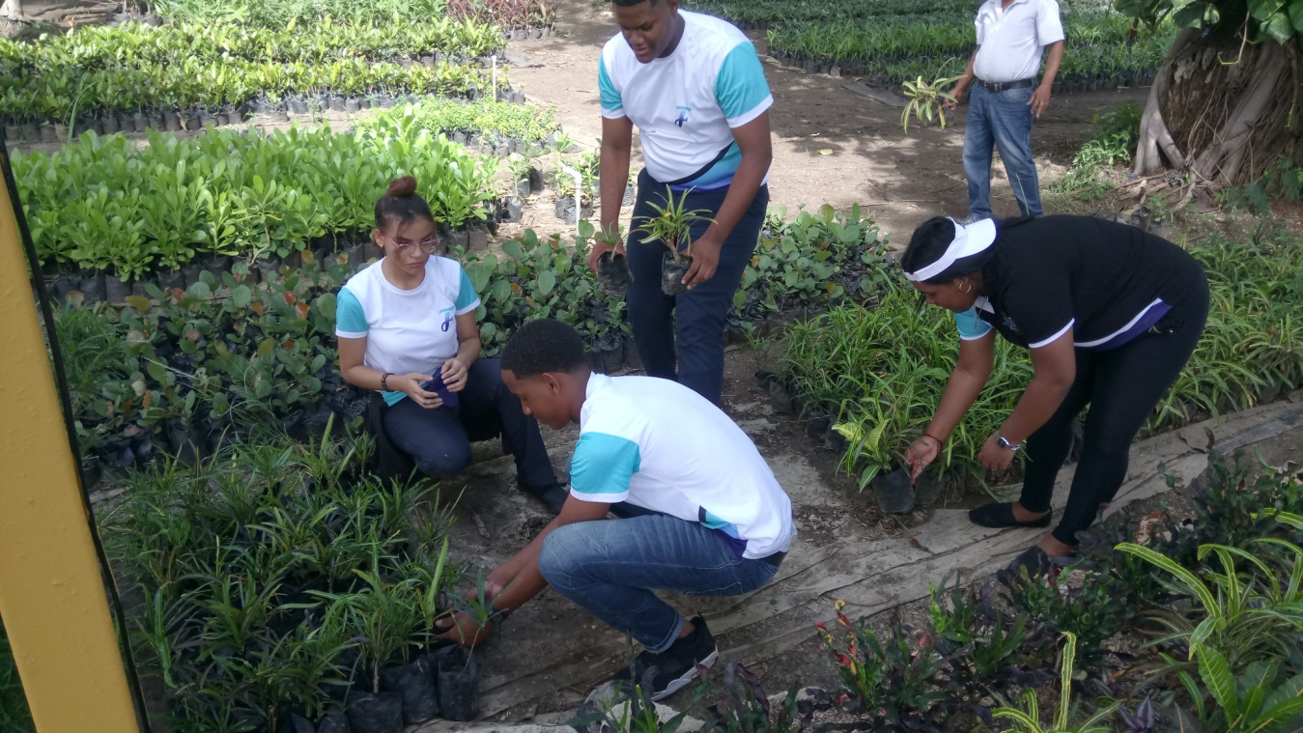
Colegio Nuestra Señora del Perpetuo Socorro

Francisco Portes Bautista
División de Comunicaciones

2019-06-03
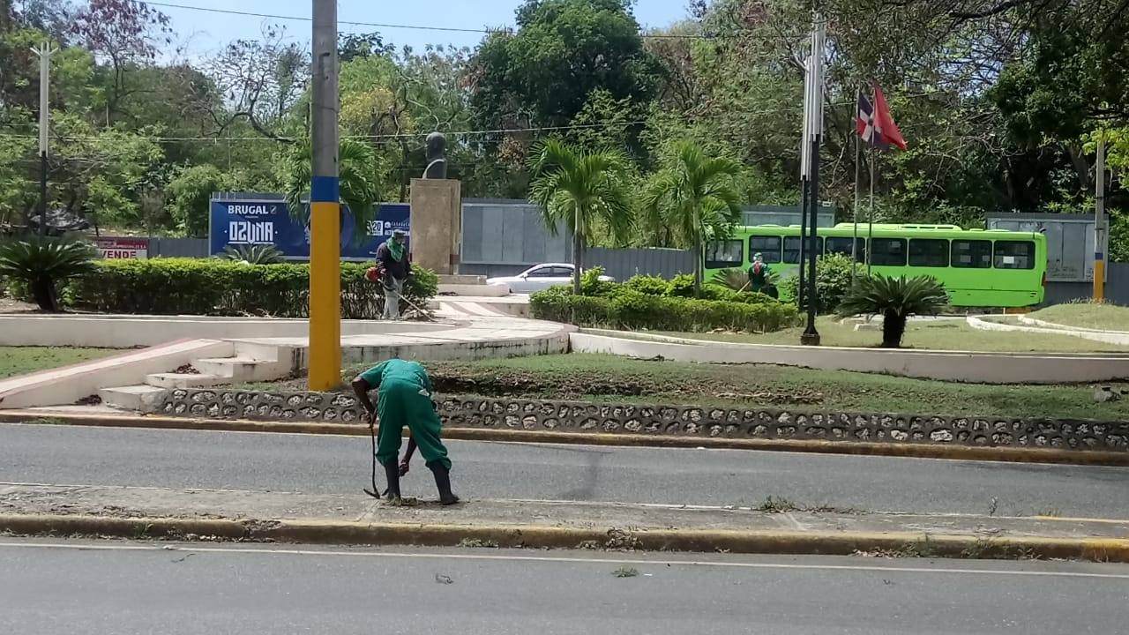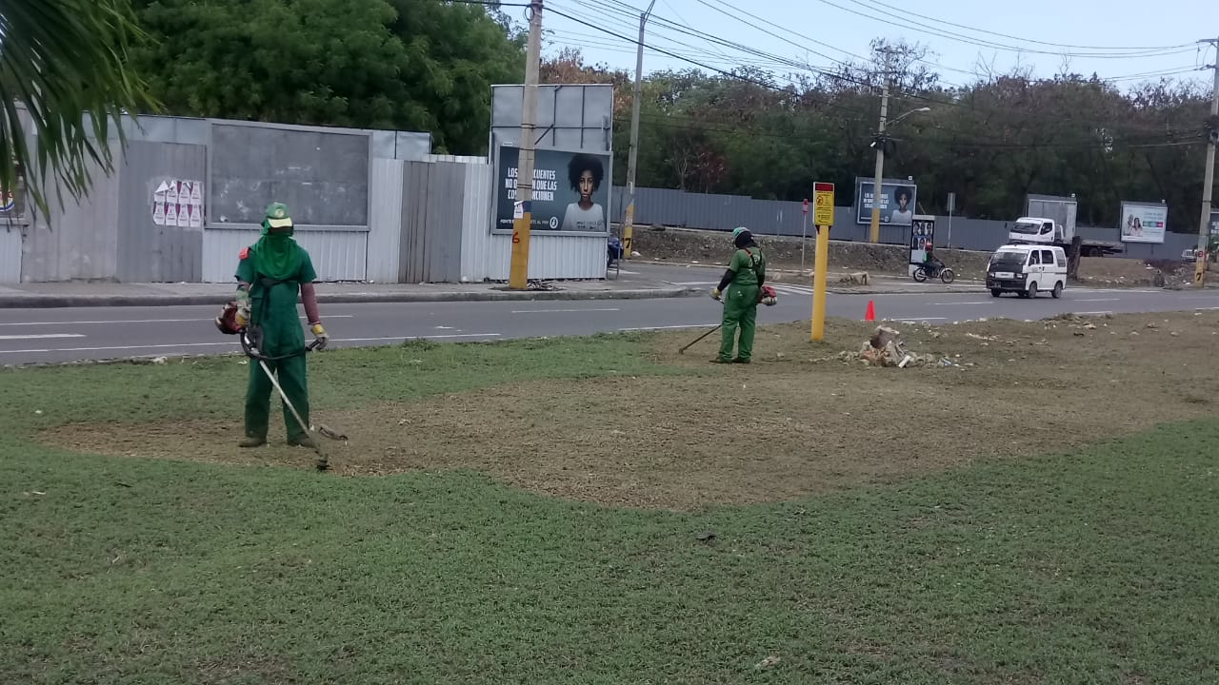
Embellecimiento da manteamiento en la Av. San Isidro frente al Golden House Hotel & Restaurant
Francisco Portes Bautist
División de Comunicaciones
Francisco Portes Bautista
División de Comunicaciones

2019-04-15
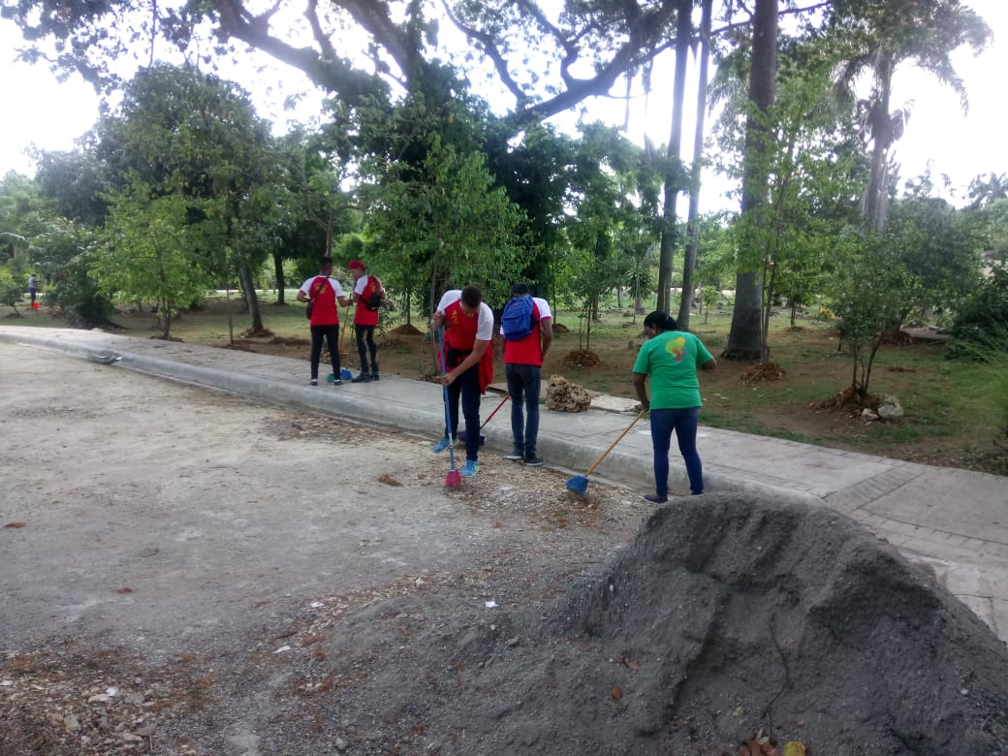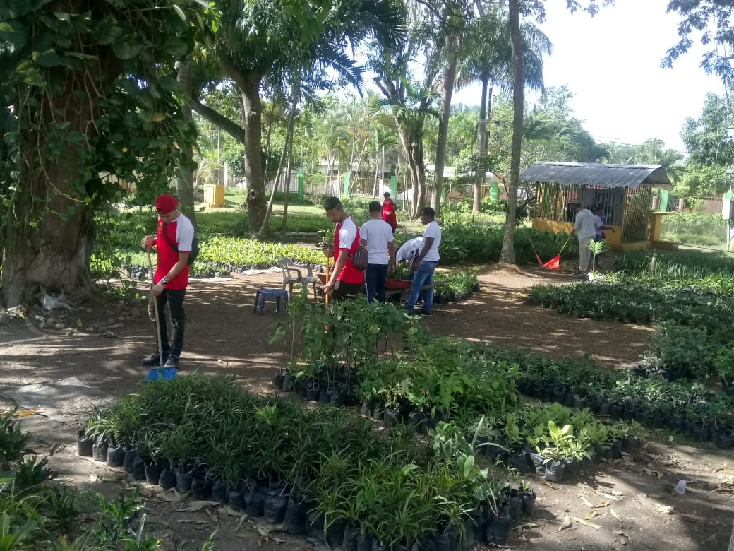
Estudiante del Oriental realizan su labor de 60 horas en las instalaciones de nuestra institución. Centro Educativo Brisa
Francisco Portes Bautista
División de Comunicaciones

2019-04-03
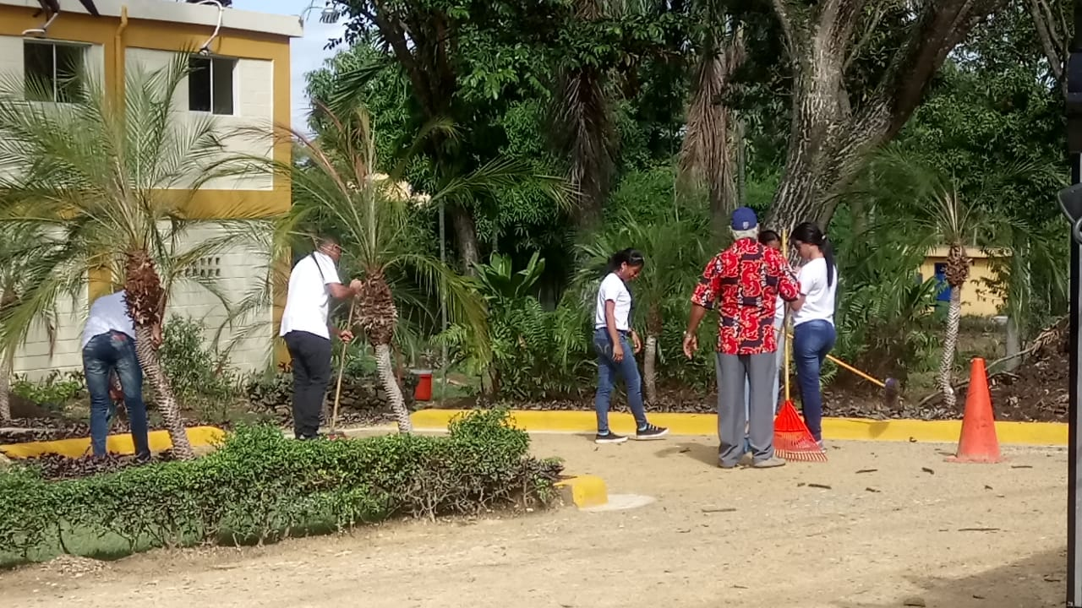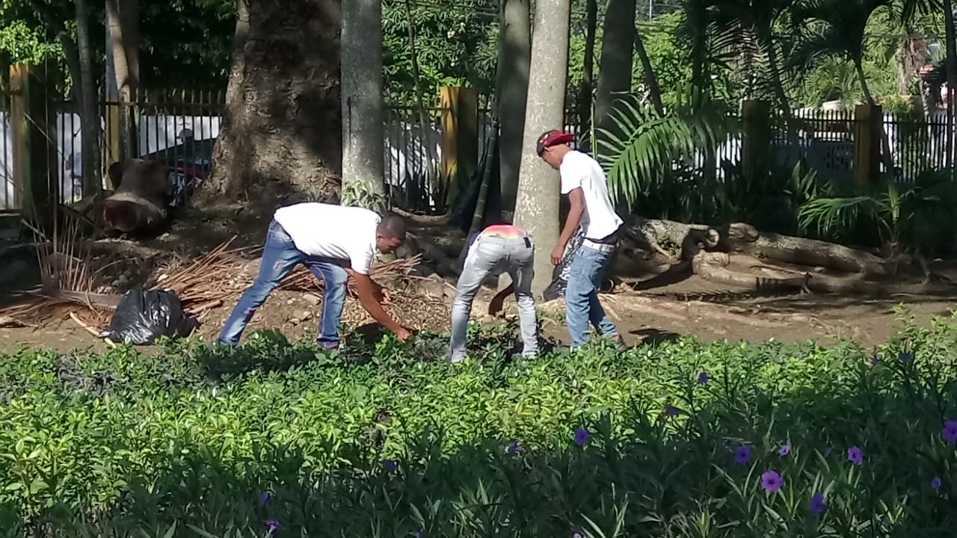
Dirección de Embellecimiento recibe los estudiantes del Centro Educativo San Diego para cumplir con las 60 horas.
Francisco Portes Bautista
División de Comunicaciones

2019-06-16
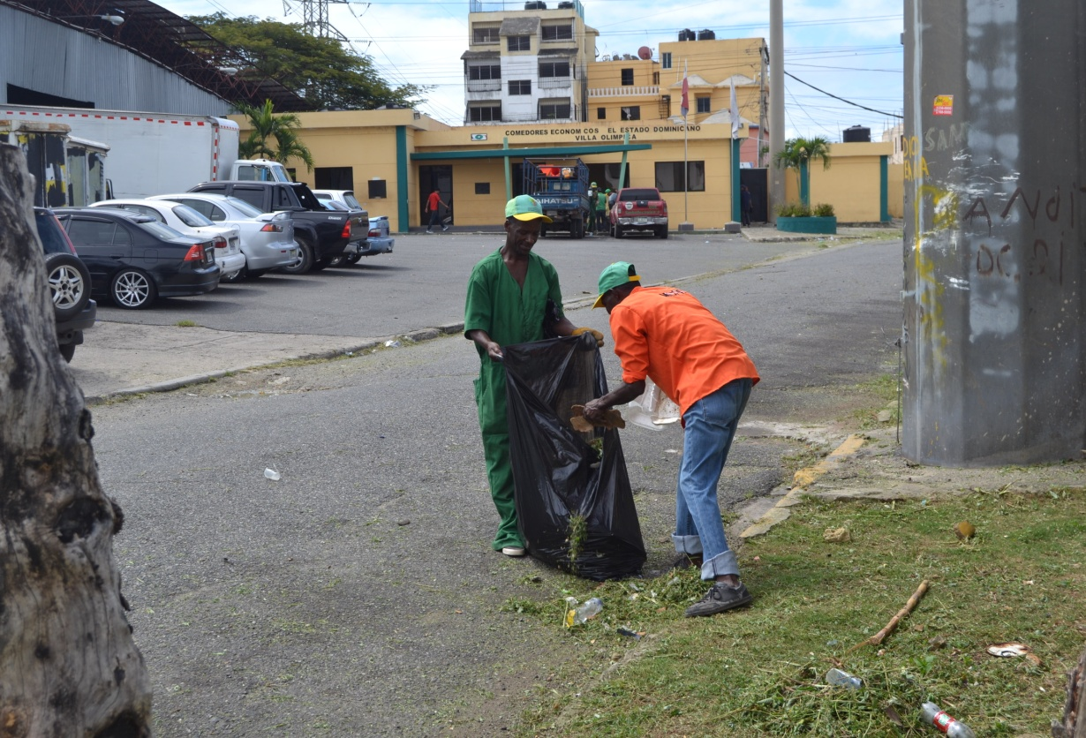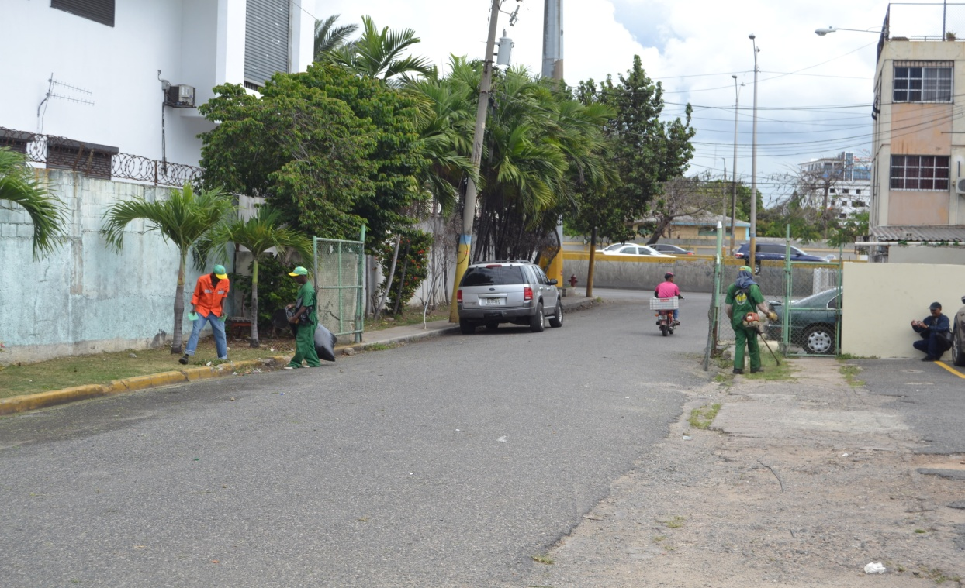
Embellecimiento realiza jornada de trabajo en el Comedor Villa Olímpica.
Francisco Portes Bautista
División de Comunicaciones
2019-06-19
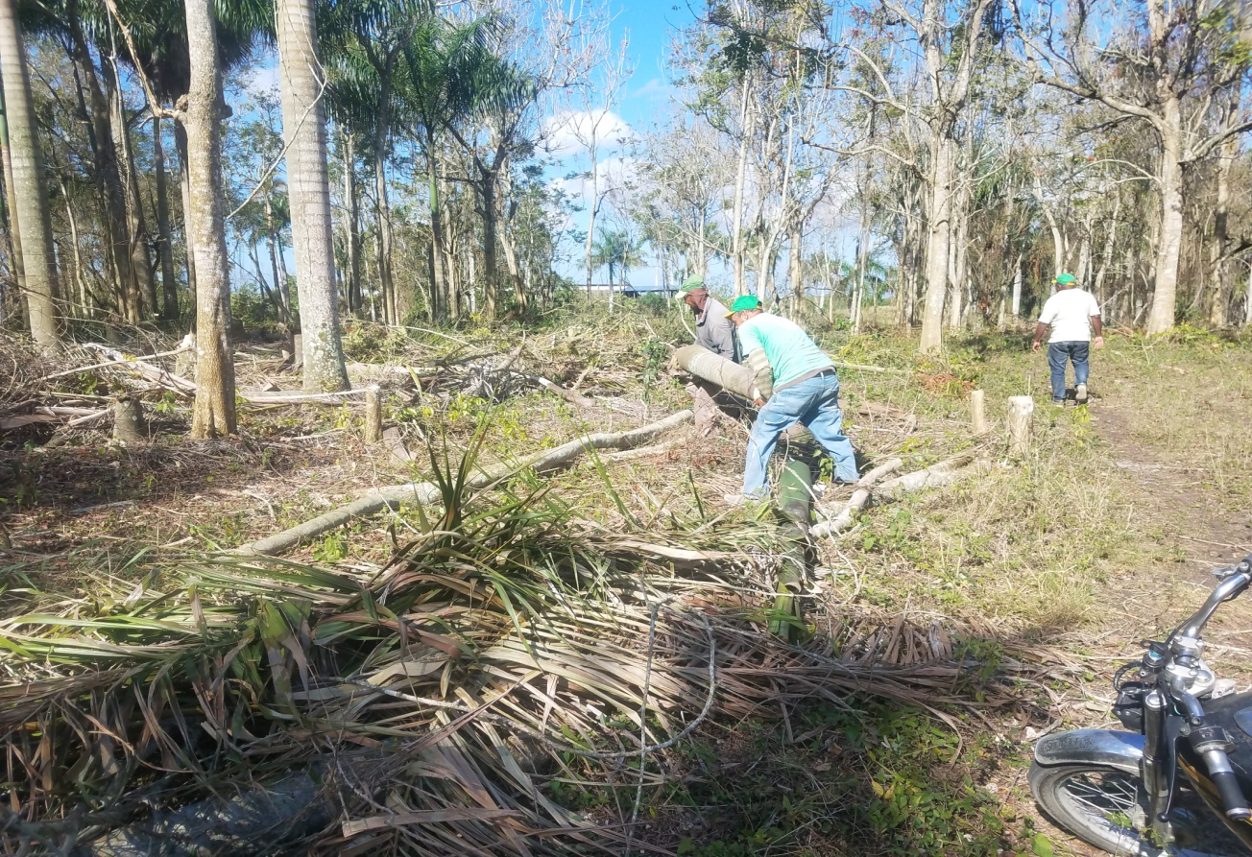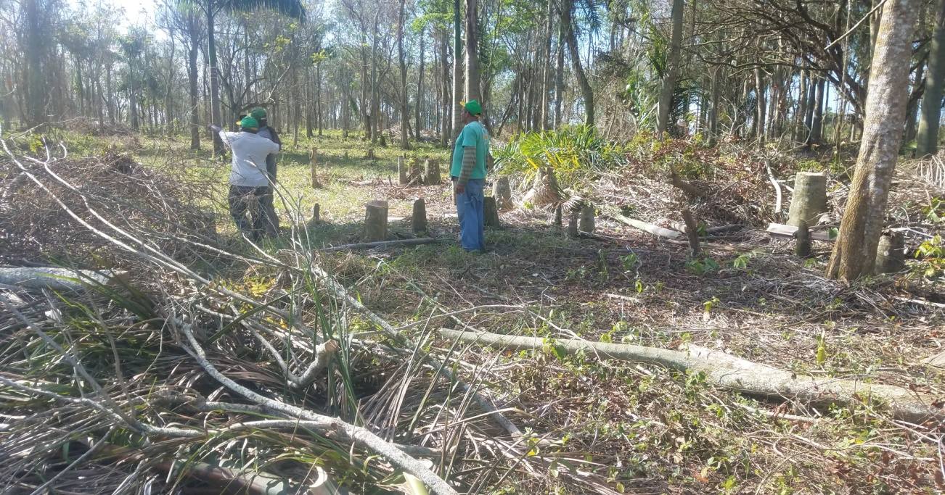
Embellecimiento realiza operativo en el Nordeste provincia Hermanas Mirabál municipio, bosque de Salcedo.
Francisco Portes Bautista
División de Comunicaciones
2019-06-10
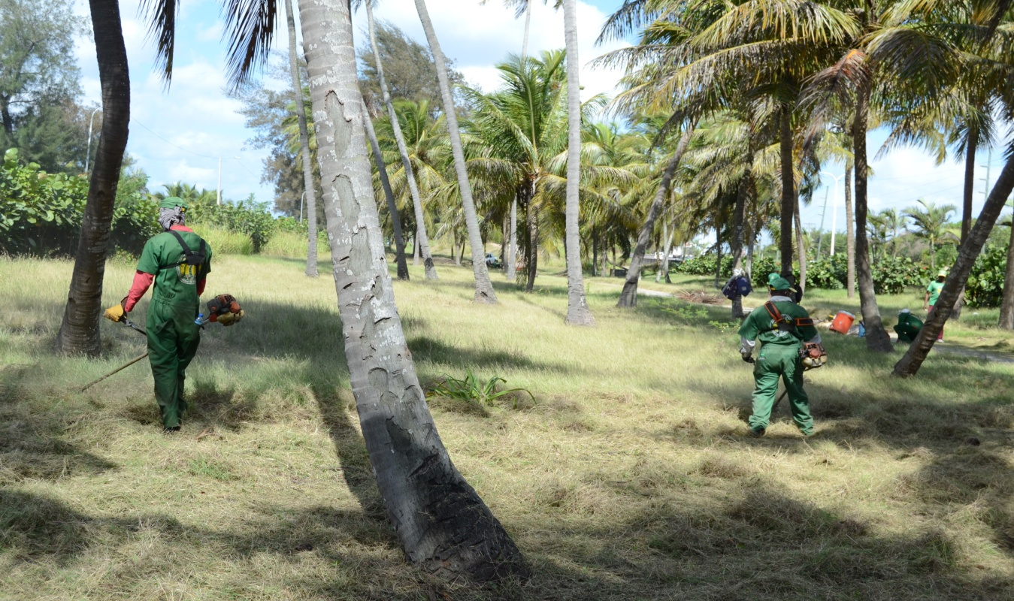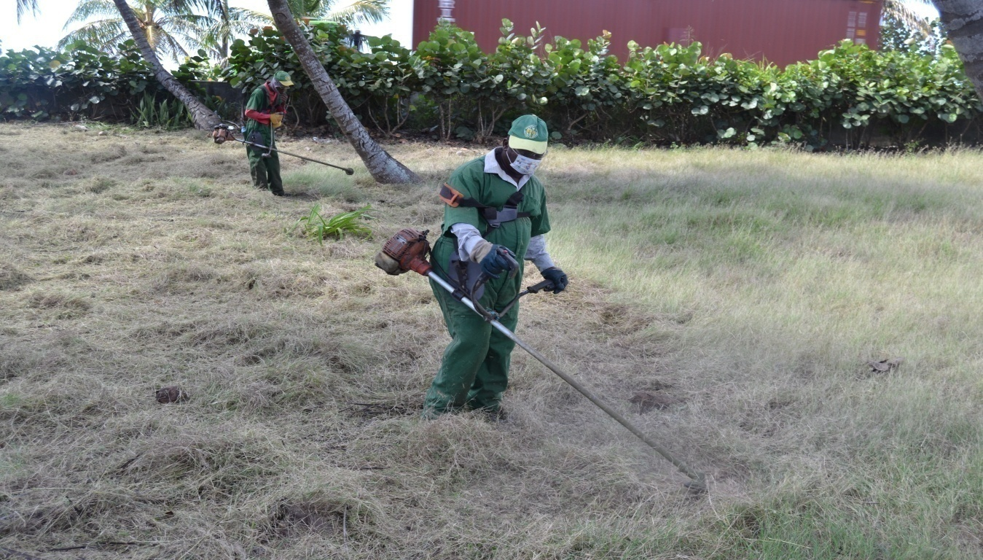
Dirección de Embellecimiento continúa trabajos de remozamiento en la Autopista Las Américas.
Francisco Portes Bautista
División de Comunicaciones
2019-06-15
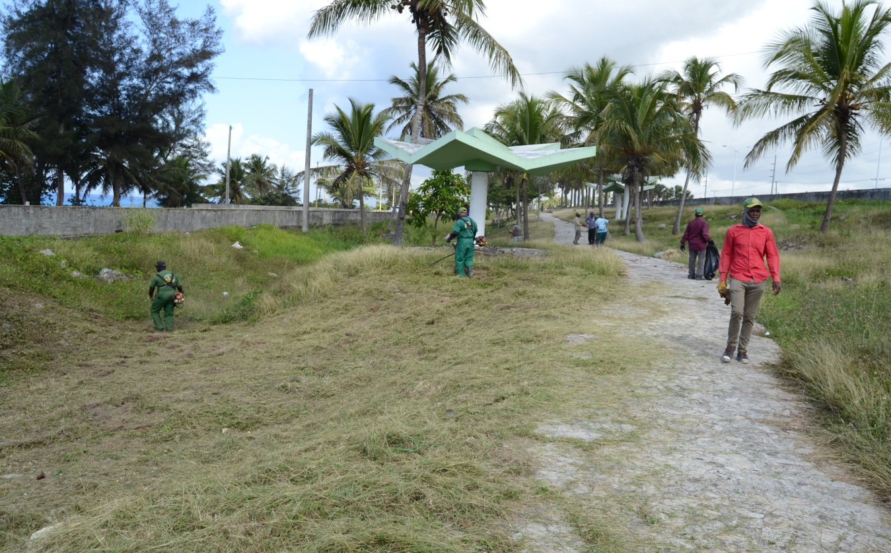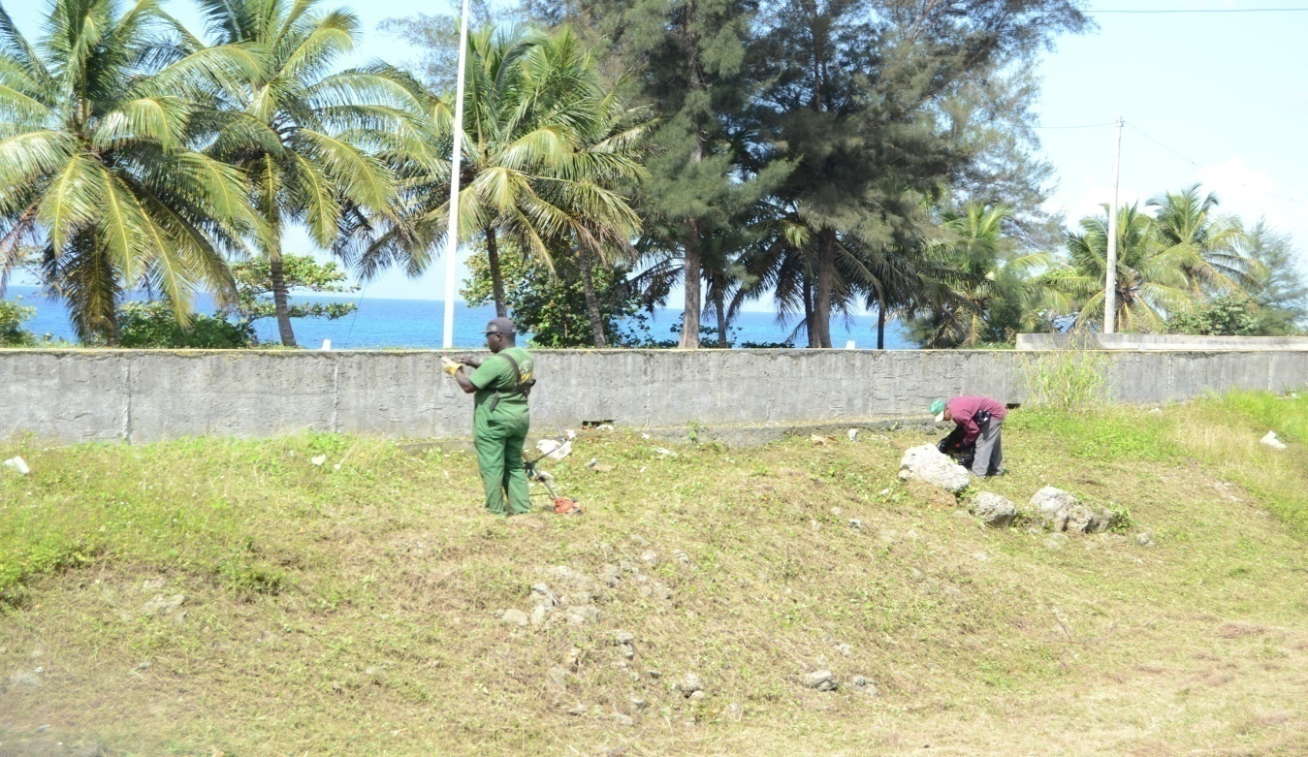Embellecimiento continúa operativo de limpieza en la Autopista Las Américas.
Francisco Portes Bautista
División de Comunicaciones

